Datenausgabe auf die LCD Anzeige

Eine sehr oft verwendete Anzeigeeinheit in Verbindung mit einem Mikrocontroller ist eine LCD Anzeige. Neben normalen Sieben Segment Displays ohne integrierte Ansteuerelektronik sind auch komplette Anzeigemodule erhältlich. Hier unterscheidet man Punkt Matrix LCD Module für Schriftdarstellung und Punkt Matrix LCD Module, mit welchen eine Grafik dargestellt werden kann.

Punkt Matrix Module für Schriftdarstellung sind in verschiedenen Größen erhältlich. Sie verwenden alle eine Zeichenmatrix mit 5x7 Punkten zur Darstellung der Zeichen. Die auf dem Modul enthaltene Ansteuerelektronik ist meist mit dem Controller/ Treiberbaustein HD44780 aufgebaut, welcher einen integrierten Zeichengenerator und ein Display RAM enthält.

Auf der Übungsplatine ist ein Punkt Matrix Modul mit 2 Zeilen mit je 16 Zeichen aufgebaut. Dieses ist über die Ports 4 und 5 an den Mikrocontroller 80C517 angeschlossen. Das Modul benötigt drei Steuerleitungen und acht Datenleitungen.

Anschluß direkt an Ports

80C517A LCD

4.0 RS
4.1 RW
μC-System
Ports 4,5
4.2 E
5.0 D0
5.1 D1
5.2 D2
5.3 D3 5.4 D4
5.5 D5
5.6 D6
5.7 D7

RS Register Select

Wert 0: Befehle an das Display können über D0 bis D7 übertragen werden.
Wert 1: ASCII – Zeichen können zur Anzeige gesendet werden.

RW Read - Write

Wert 0: Zeichen können geschrieben (an das Display übertragen) werden.
Wert 1: Informationen können von Display gelesen werden.
E Enable

Eine fallende Flanke löst die Übernahme der Daten von Port 5 aus.

D0 – D7

8 Bit zur Übertragung von ASCII - Zeichen

Zeichensatz

Der im ROM des Controllers verfügbare Zeichensatz. Es können auch noch maximal 8 Zeichen vom Anwender definiert werden.

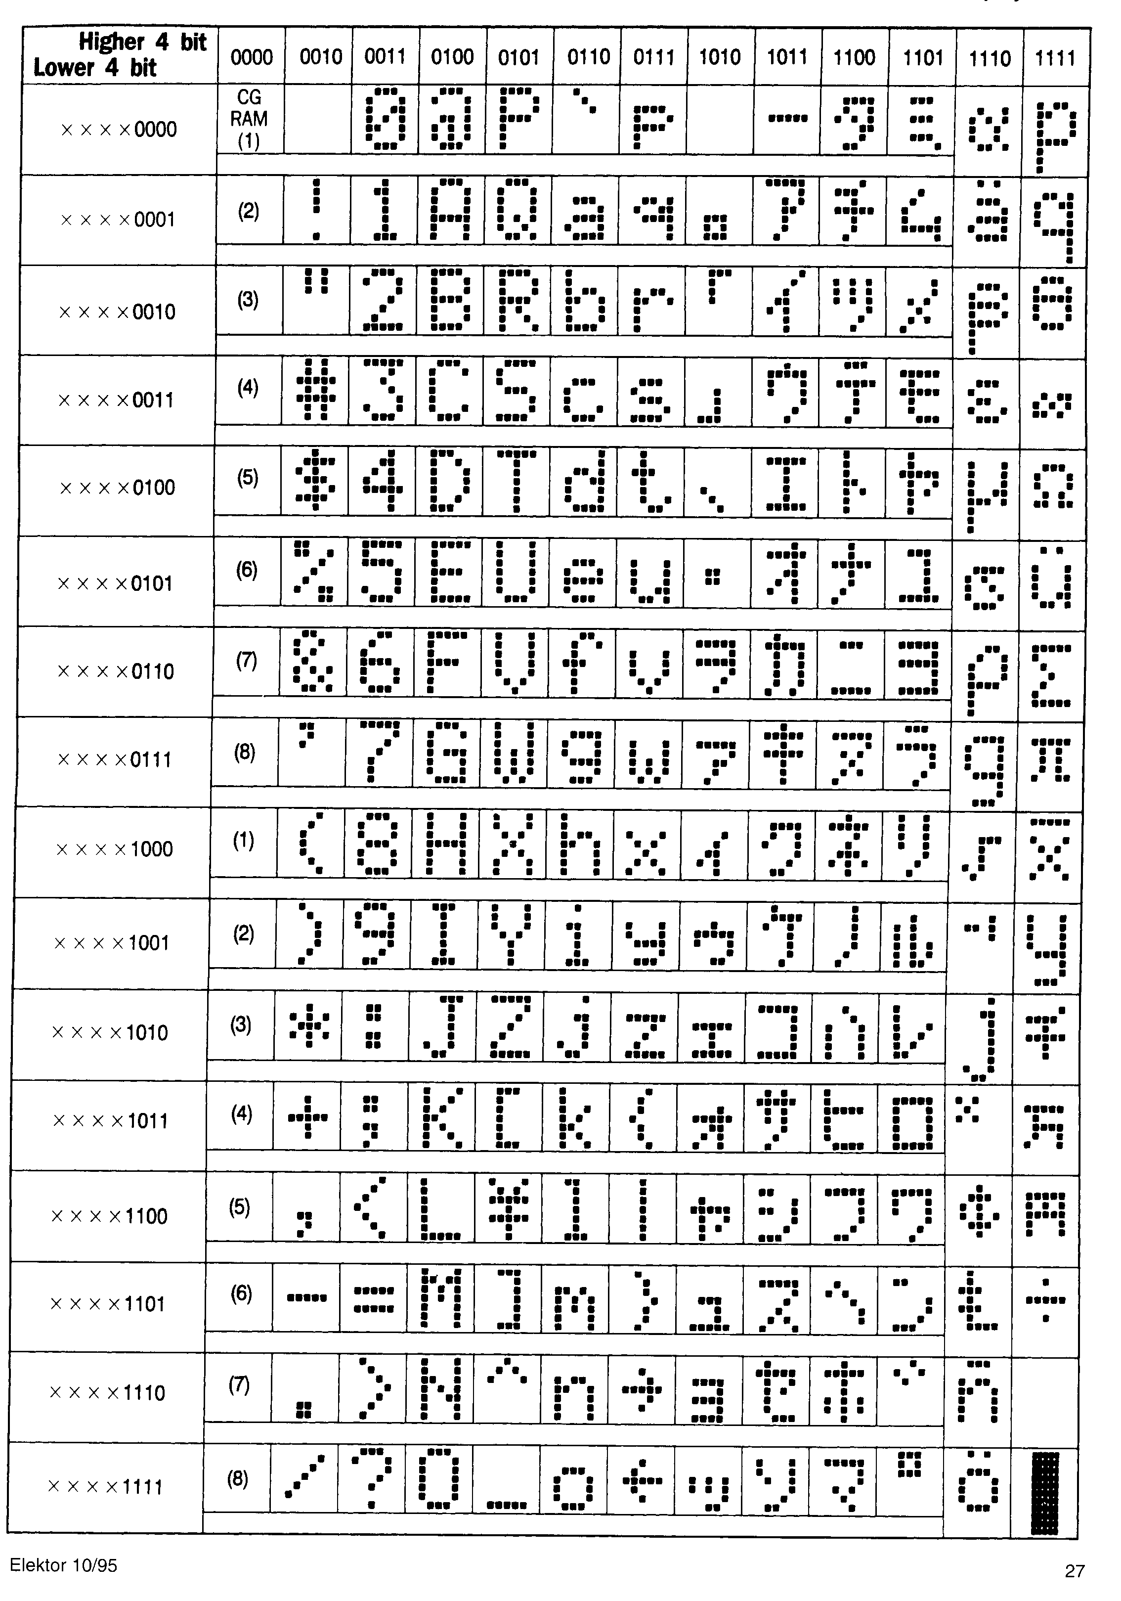

Initialisierung

Damit das LCD Zeichen anzeigen kann, muß es zum Beginn initialisiert werden. Das nächste Diagramm zeigt die Initialisierungsroutine des Displays im Flußdiagramm. Dieser Prozeß muß nach jedem Einschalten durchlaufen werden, er dauert aber nur wenige Millisekunden.

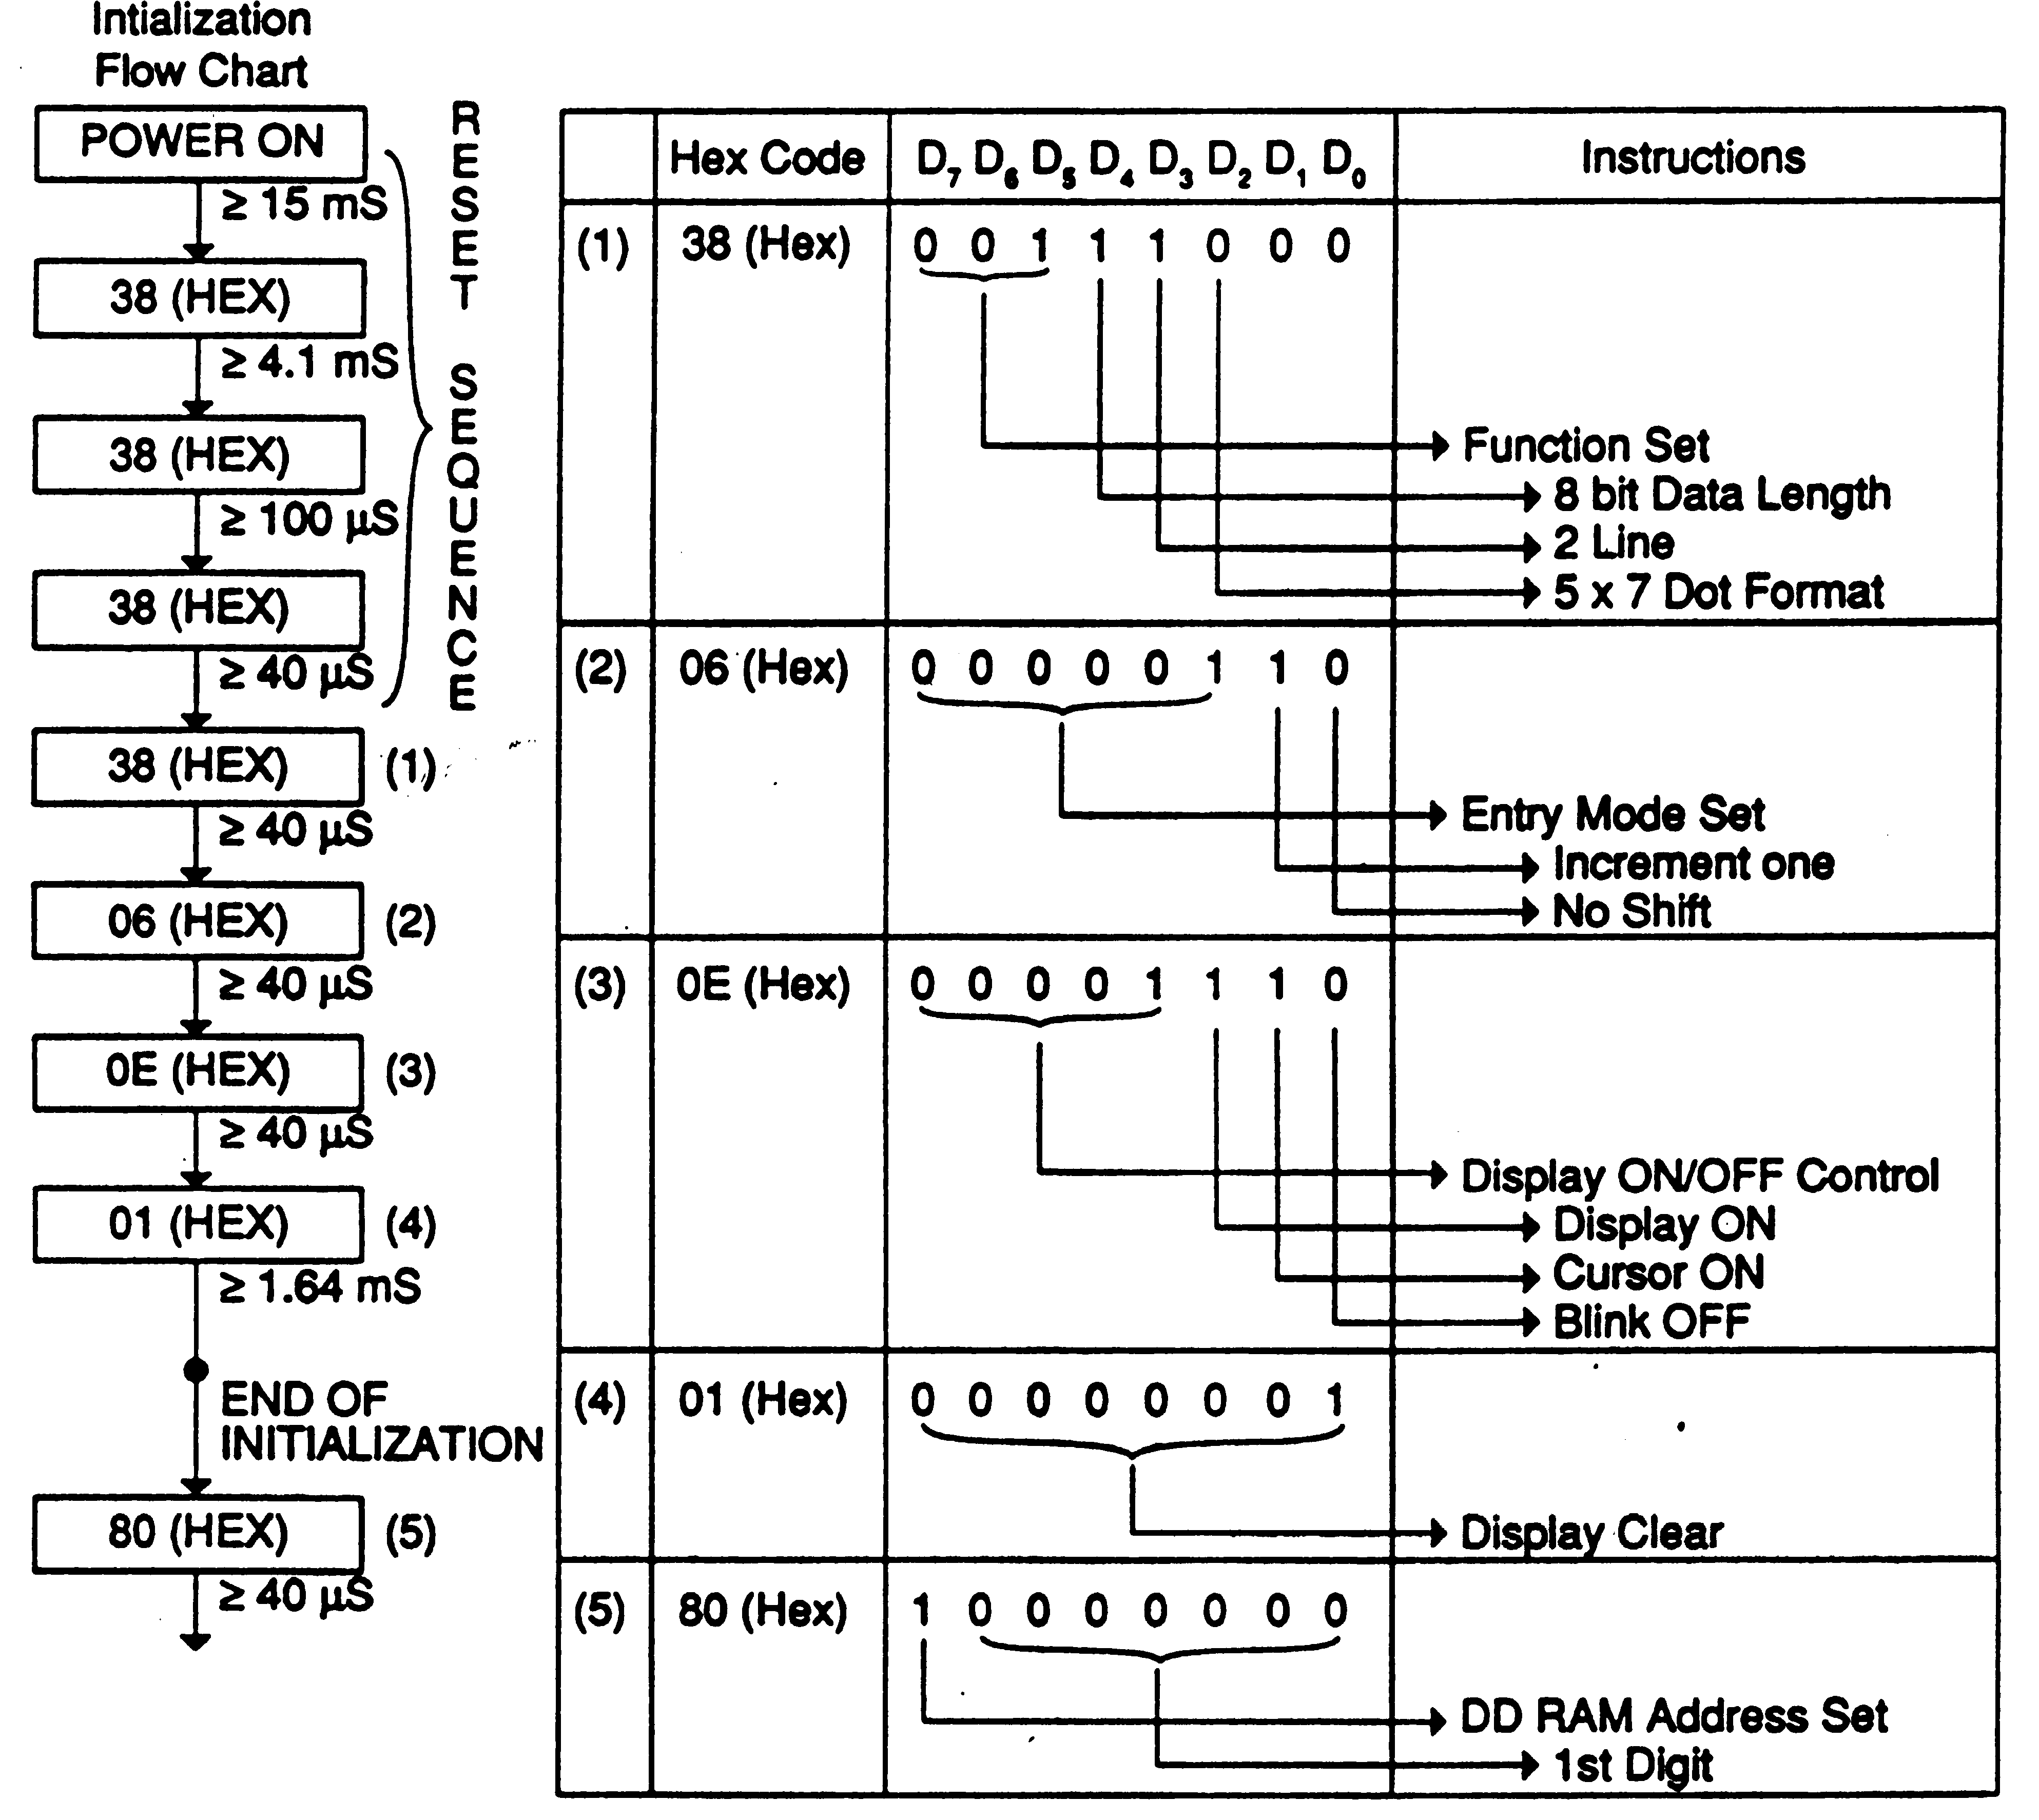

Befehle an das LCD

Der Befehlssatz des Hitachi - Displaycontrollers, der in den meisten alphanumerischen, ein- bis zweizeiligen LCD - Anzeigen verwendet wird, ist in der folgenden Tabelle samt Kurzerläuterung angeführt.

Damit die Befehle über die Datenleitungen übertragen werden könne, müssen die beiden Steuerleitungen RS und RW entsprechen gesetzt werden (vom Programm !)

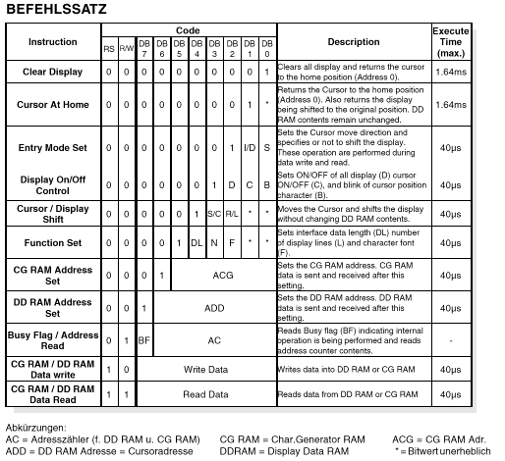

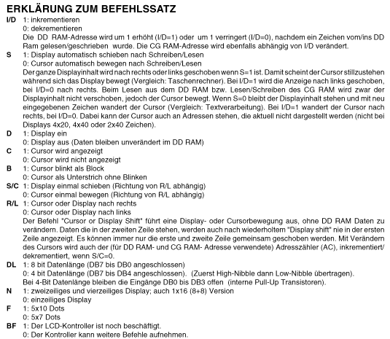

Programmpaket zur Ansteuerung der LCD Anzeige

Das File LCD.C enthält ein fertiges Paket von C Routinen, die man benutzen kann, um die LCD Anzeige anzusprechen. Folgende Routinen sind darin enthalten:

- warte (msec) wartet die angegebene Zahl von 0.1
Millisekunden
- init_lcd(); beinhaltet die gesamte Initialisierung
- blank_lcd(); löscht die LCD - Anzeige
- put_char_lcd(c); gibt ein Zeichen (char) auf der LCD aus
- put_string_lcd(string); gibt die übergebene Zeichenkette aus

Einbindung des Programmpakets
Um die im File LCD.C enthaltenen Funktionen im Anwenderprogramm nutzen zu können, sind folgende Schritte nötig :

Neben dem File LCD.C gibt es auch ein File LCD.H. In diesem File sind die Prototypen (Deklarationen) aller Funktionen abgespeichert. Dieses File muß im Anwenderprogramm angegeben werden, damit der Compiler beim compilieren weiß, daß diese Funktionen in einem anderen File ( LCD.C ) abgespeichert sind, und beim Linkvorgang dazugelinkt werden.

Die im Programm nötige Anweisung lautet: #include "lcd.h"

Im Unterschied zu Standard Bibliotheken wird bei include Anweisungen für Headerfiles, welche sich im gleichen Verzeichnis befinden wie das Hauptprogramm, der Name des Files unter " " gesetzt. (Standard Bibliothek: #include <stdio.h> )

Das File LCD.C muß in das Projekt eingefügt werden, in welchem auch die Datei liegt welche die Funktionen benutzt. Dann wird das gesamte Projekt übersetzt und eine ausführbare Datei erzeugt.

Source-Code LCD.C:

/****************************************************************************/
/* Verschiedene Routinen zur Ansteuerung eines LCD Displays */
/* (2 Zeilen, 16 Spalten) */
/****************************************************************************/

#include <reg517.h>
#include "lcd.h"

sbit rs = 0xe8; // Register select: 1: ascii-daten 0: befehle
sbit rw = 0xe9; // read/write 1: read 0: write
sbit e = 0xea; // fallende flanke löst die datenübernahme aus

/* Wartet eine entsprechende Anzahl von 0.1 Millisekunden */
void warte(unsigned int msec)

{ data char i;
e = 1; /* fallende flanke zur datenübernahme von p5*/
e = 0;
for (msec; msec!=0; msec--) for (i=0; i<33; i++);
}

/*initialisiert den LCD-Controller auf 8 Bit Betrieb etc */
void init_lcd(void)

{
rs = 0; /* Befehle */
rw = 0; /* schreiben */;

P5 = 0x38;
warte (41);/*>=4.1 msec*/

P5 = 0x38;
warte (1);/*>=100 usec*/

P5 = 0x38;
warte (1);/*>=40 usec*/

P5 = 0x38;
warte (1);/*>=40 usec*/

P5 = 0x06;
warte (1);/*>=40 usec*/

P5 = 0x0C;
warte (1);/*>=40 usec*/

P5 = 0x01;
warte (17);/*>=1.64 msec*/

P5 = 0x80;
warte (1);/*>=40 usec*/
}

void blank_lcd(void) /*loescht die Anzeige und stellt den Cursor zurück*/
{
rs = 0; /* befehle kommen */

P5 = 0x02; /* lösche display */
warte (1);
P5 = 0x01; /* zurück an die anfangsposition */
warte (17);
}

/* gibt ein ascii zeichen aus */
void put_char_lcd(char c)
{
rs = 1; /* daten können kommen */
P5 = c; /* ausgabe des zeichen an das lcd */
warte(1); /* wartet die mindestwartezeit*/
}

/* gibt einen ascii string aus */
void put_string_lcd(char string[])
{
char i;
i = 0;

while(string[i] != '\0') /* ausgabe bis zum stringendezeichen \0 */
{
put_char_lcd(string[i]); /* aufruf zur ausgabe des jeweiligen zeichens */
i++;
}
}

Anwendungs - Source-Code LCD1.C:

/********************************************************/
/* */
/* Ausgeben an die LCD Anzeige */
/********************************************************/

/**** Steueranweisungen an den Compiler ****/
#pragma code

/**** Angabe der Include Dateien ****/
#include <reg517.h>
#include <stdio.h>
#include "lcd.h"

main()
{
init_lcd(); /* Initialisierung des lcd */

/* Ausgaben auf der LCD */
blank_lcd(); // löschen der anzeige
put_char_lcd('a'); // ausgabe des zeichen a
put_string_lcd("1234567"); // ausgabe des string 1234567
while(1); // Programmende
}

